TECNOLOGÍAS DE LA INFORMACIÓN
Desarrollo de Sistemas Informáticos
4 créditos


Profesor:
Ing. Jorge Arun Zambrano Cedeño. Mg.
Titulaciones | Semestre
- Tecnologías de la Información en Línea | Quinto

NOMBRES Y APELLIDOS:
MIGUEL RODOLFO SALAZAR REINA
PARALELO:
“A”
SEMESTRE:
QUINTO

ACTIVIDAD: Estudio de Caso - Sistema de Control de Rescate y Adopción Animal

PERIODO SEPTIEMBRE 2026 - ENERO 2027


Actividades a desarrollar en la Unidad 1
Actividad # 1
Estudio de Caso - Sistema de Control de Rescate y Adopción Animal
INTRODUCCIÓN
El desarrollo de sistemas informáticos requiere realizar un análisis previo que permita identificar las necesidades del sistema, sus usuarios y la manera en que sus diferentes componentes se relacionarán, en este contexto, el presente trabajo aborda el diseño de un Sistema de Control de Rescate y Adopción Animal, orientado a gestionar de manera organizada los casos de animales rescatados, su seguimiento y los procesos relacionados con su posterior adopción.
El sistema contempla diferentes tipos de animales, entre ellos perros, gatos y fauna silvestre, además de la participación de actores como ciudadanos o reportantes, voluntarios, veterinarios y administradores del refugio. Para representar las funcionalidades y relaciones del sistema se emplean herramientas de modelado UML, permitiendo establecer una visión estructurada de los componentes que forman parte de la solución propuesta.
Como parte del diseño se aplican tres patrones de diseño: Singleton, Observer y Factory Method. Cada uno responde a una necesidad específica del sistema, permitiendo plantear una solución organizada para la gestión centralizada, las notificaciones automáticas y la creación de diferentes tipos de registros de animales.
Finalmente, se utiliza Git y GitHub mediante el flujo de trabajo Gitflow para organizar las versiones del proyecto. Se emplean las ramas master, develop y feature, junto con Pull Requests, con el propósito de mantener un proceso de desarrollo ordenado y facilitar la trazabilidad de los cambios realizados.

LINK LUCIDCHART:
https://lucid.app/lucidchart/726b9791-22a9-4a39-8086-3683ccb42373/edit?viewport_loc=-572%2C-205%2C2494%2C1298%2C0_0&invitationId=inv_4147f79e-8783-48f0-b615-7e0fef234a3c
LINK GITHUB:
https://github.com/miguel7utm/sistema-rescate-adopcion-animal

2. OBJETIVOS
2.1 Objetivo general
Diseñar la arquitectura lógica de un Sistema de Control de Rescate y Adopción Animal mediante diagramas UML, patrones de diseño y una estructura de control de versiones basada en Gitflow.
- Identificar los principales actores y funcionalidades del Sistema de Control de Rescate y Adopción Animal.
- Representar mediante UML las clases y relaciones principales del sistema.
- Aplicar los patrones de diseño Singleton, Observer y Factory dentro del diseño propuesto.
- Representar la arquitectura general del sistema y su relación con el control de versiones.
- Configurar y utilizar Git y GitHub para registrar los avances del trabajo mediante commits.
- Organizar el repositorio mediante una estructura de ramas basada en Gitflow.
3. DESCRIPCIÓN DEL SISTEMA
El Sistema de Control de Rescate y Adopción Animal tiene como finalidad apoyar la gestión de animales que han sido rescatados y requieren atención, seguimiento y posteriormente un proceso de adopción.
Dentro del sistema se consideran animales como perros, gatos y otros animales que puedan ser registrados dentro del proceso de rescate, cada animal puede encontrarse en diferentes estados, como Rescatado, En Tratamiento o Adopción, permitiendo realizar un seguimiento de su situación.
Además, el sistema contempla la participación de voluntarios y veterinarios, los voluntarios pueden colaborar en actividades relacionadas con el rescate y seguimiento, mientras que los veterinarios pueden registrar y gestionar información relacionada con la atención de los animales.
El diseño propuesto busca organizar estas funcionalidades mediante clases, relaciones y patrones de diseño, dejando establecida una base lógica para una futura implementación del sistema.
4. DIAGRAMA DE CASOS DE USO
El diagrama de casos de uso permite identificar los principales actores que interactúan con el Sistema de Control de Rescate y Adopción Animal y las funciones que pueden realizar dentro del sistema.
En este diagrama se representan las interacciones entre los usuarios y las funcionalidades relacionadas con el registro, rescate, atención y adopción de los animales.
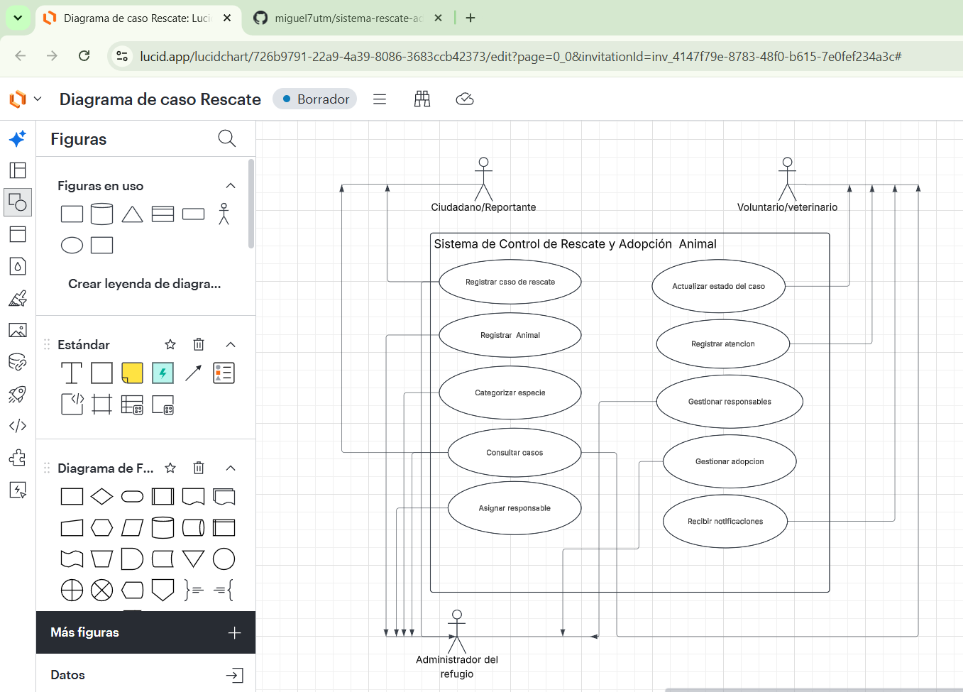
La representación permite observar de manera general cómo los diferentes actores participan en los procesos definidos para el sistema.
5. DIAGRAMA DE CLASES UML
El diagrama de clases representa la estructura estática propuesta para el sistema, en él se identifican las principales clases, atributos, métodos y relaciones necesarias para representar la información y comportamiento del sistema.
Las clases permiten organizar los diferentes elementos que intervienen en el proceso de rescate y adopción, estableciendo relaciones entre los animales, usuarios, voluntarios, veterinarios, adopciones y demás elementos considerados en el diseño.
La utilización del diagrama facilita la comprensión de cómo podrían organizarse los componentes del sistema antes de realizar una implementación.
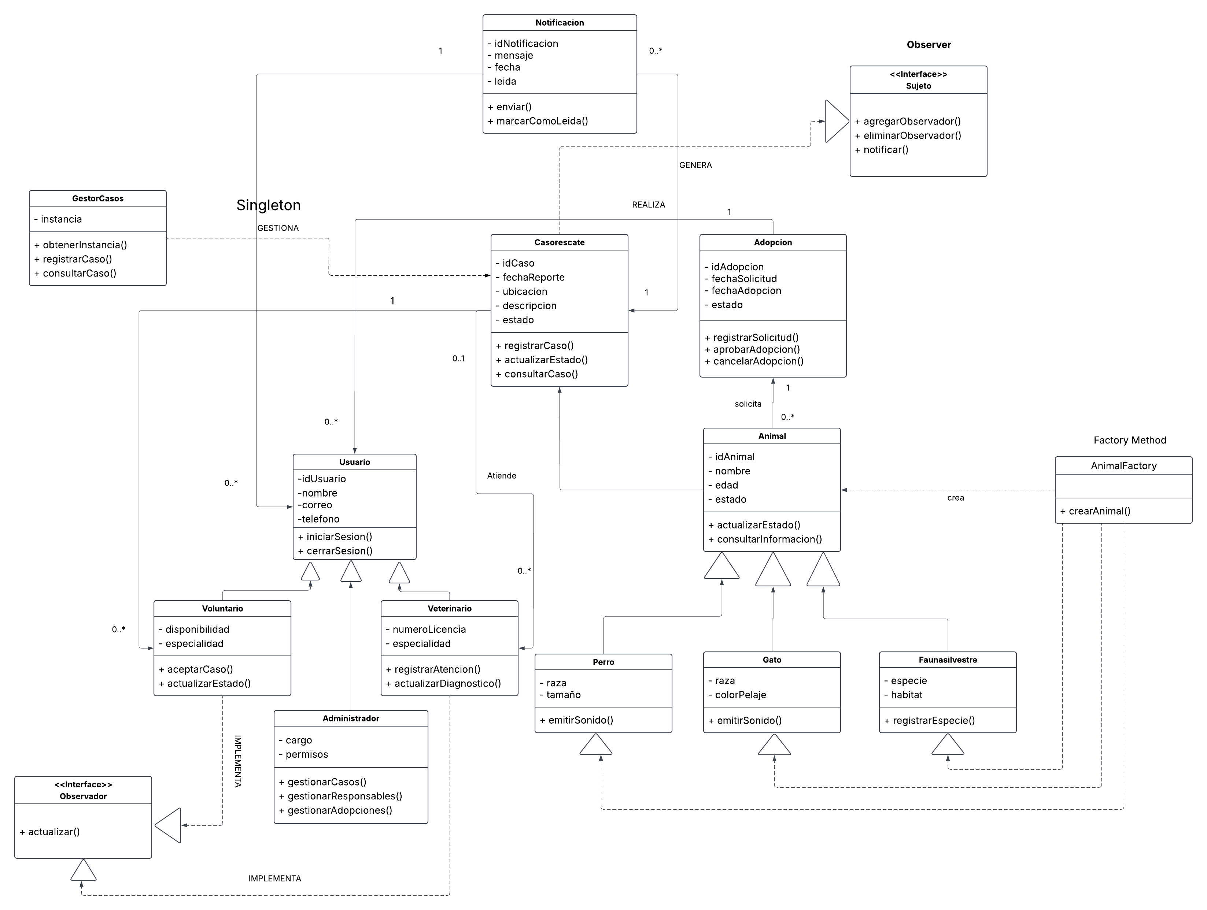
6. APLICACIÓN DE PATRONES DE DISEÑO
Para el diseño del sistema se consideraron tres patrones de diseño: Singleton, Observer y Factory, cada uno representa una alternativa para solucionar una necesidad específica dentro de la arquitectura propuesta.
6.1 Patrón Singleton
El patrón Singleton permite controlar la creación de una clase para que exista una única instancia de esta durante la ejecución del sistema.
Dentro del diseño propuesto puede utilizarse para representar un componente centralizado que requiera una única instancia, evitando crear múltiples objetos innecesarios del mismo componente.
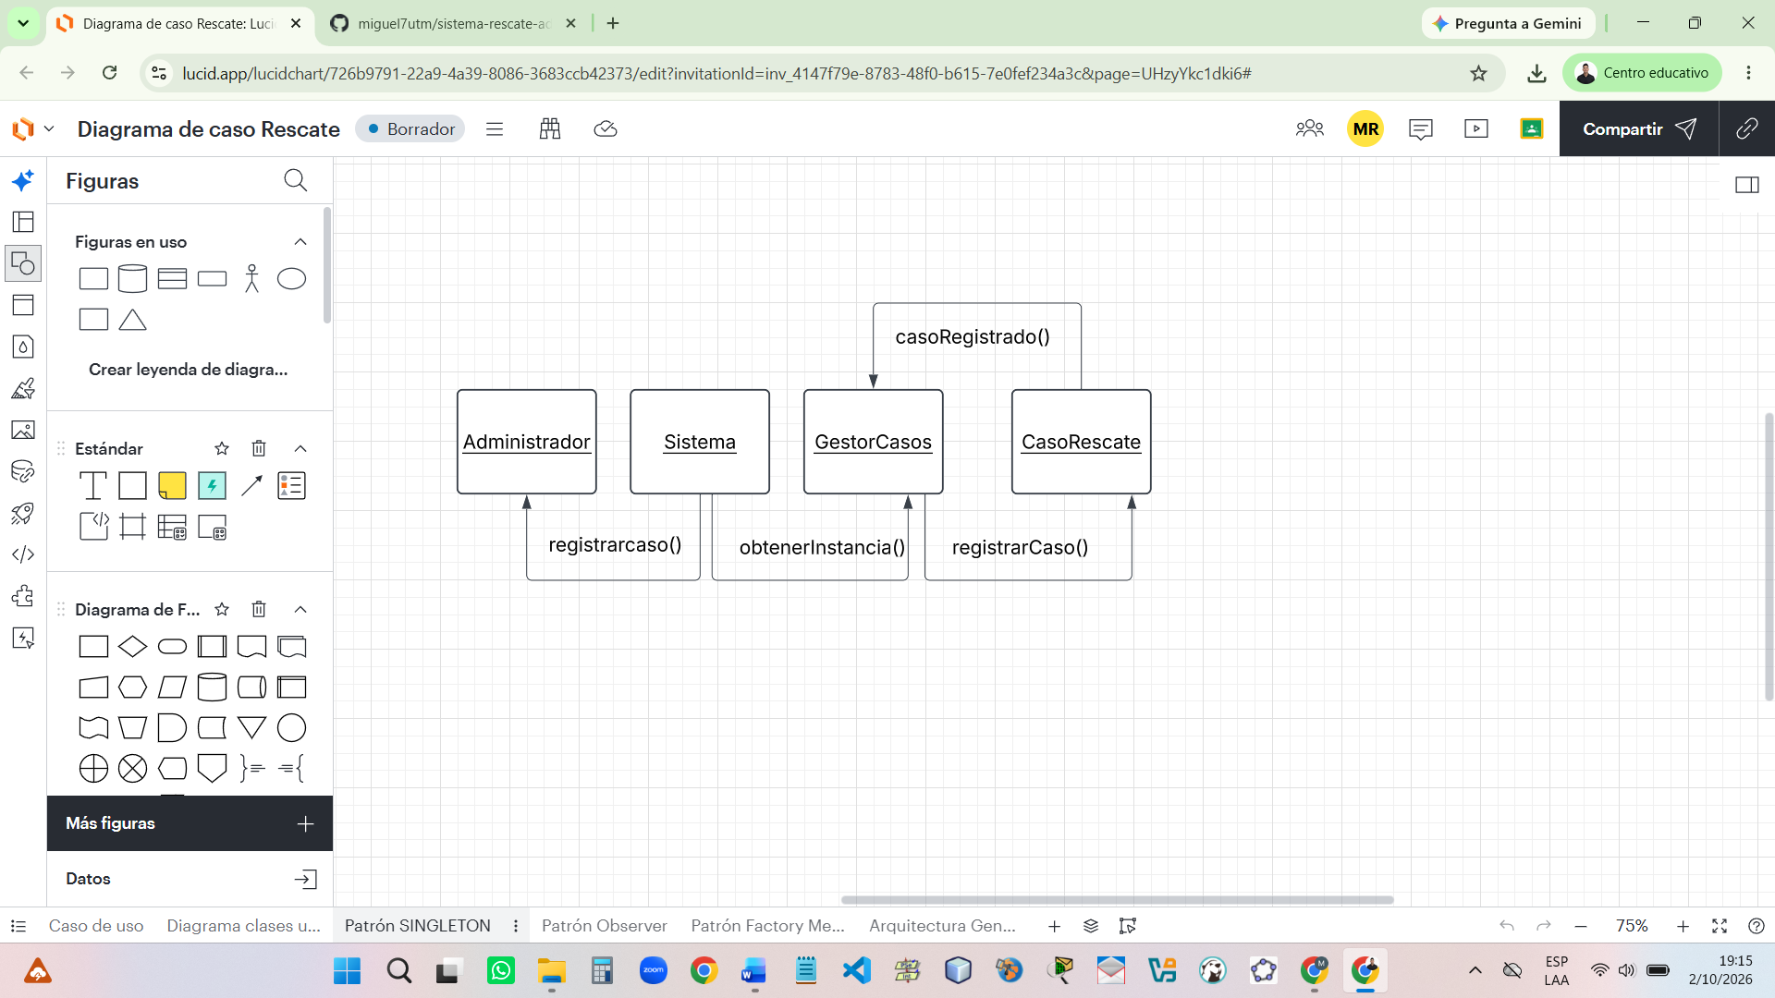
La representación permite observar cómo se plantea el uso de una instancia única dentro de la arquitectura propuesta
6.2 Patrón Observer
El patrón Observer permite establecer una relación entre un objeto principal y otros objetos que necesitan recibir información cuando ocurre algún cambio.
En el sistema de rescate y adopción puede relacionarse con situaciones en las que sea necesario notificar a determinados usuarios o participantes sobre cambios en el estado o información de un animal.
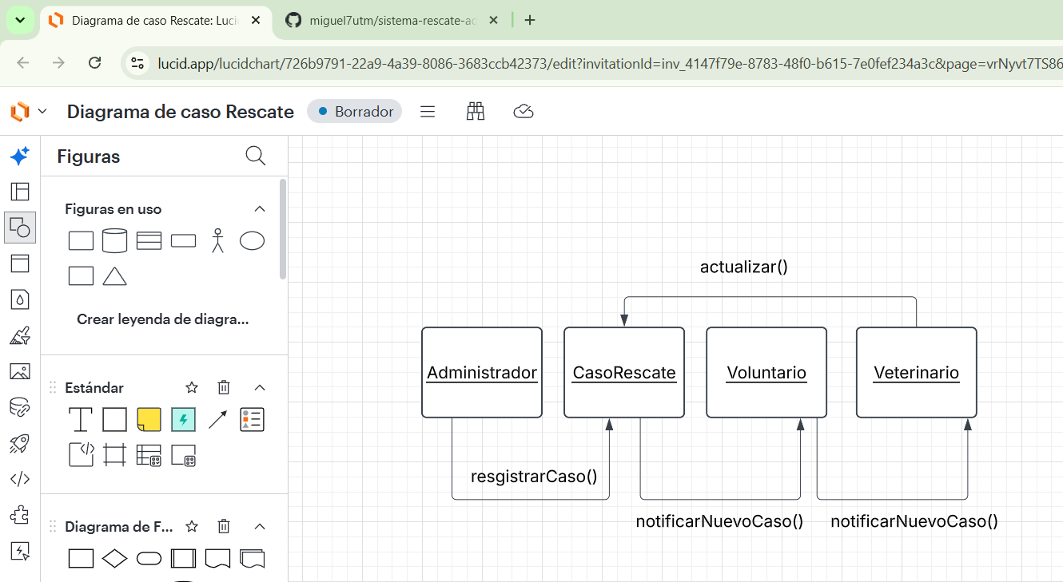
Este patrón permite plantear un mecanismo de notificación que evita que los componentes que reciben la información tengan que estar directamente acoplados al objeto que genera el cambio.
6.3 Patrón Factory
El patrón Factory permite centralizar la creación de diferentes objetos relacionados, evitando que el código que utiliza estos objetos tenga que encargarse directamente de su construcción.
En el sistema propuesto, este patrón puede utilizarse para organizar la creación de diferentes tipos de animales u objetos que compartan características comunes.
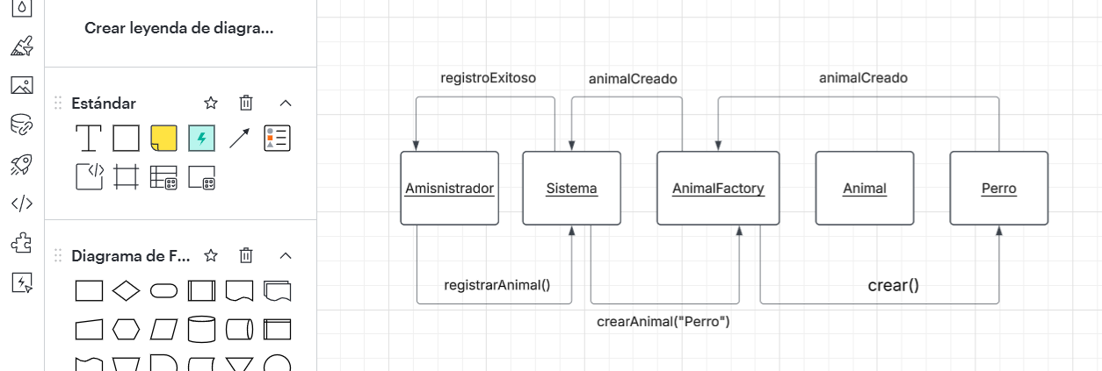
El patrón permite organizar la creación de objetos y facilita que en el futuro puedan incorporarse nuevos tipos sin modificar excesivamente la estructura principal.
7. ARQUITECTURA GENERAL DEL SISTEMA
La arquitectura general integra los elementos principales considerados durante el diseño del Sistema de Control de Rescate y Adopción Animal.
En esta representación se relacionan los componentes del sistema con el control de versiones mediante GitHub. De esta manera, además de plantear la estructura lógica de la solución, se considera una forma organizada de gestionar los avances del proyecto.
La utilización de Git y GitHub permite mantener un historial de modificaciones y trabajar mediante diferentes ramas de acuerdo con el flujo de trabajo establecido.
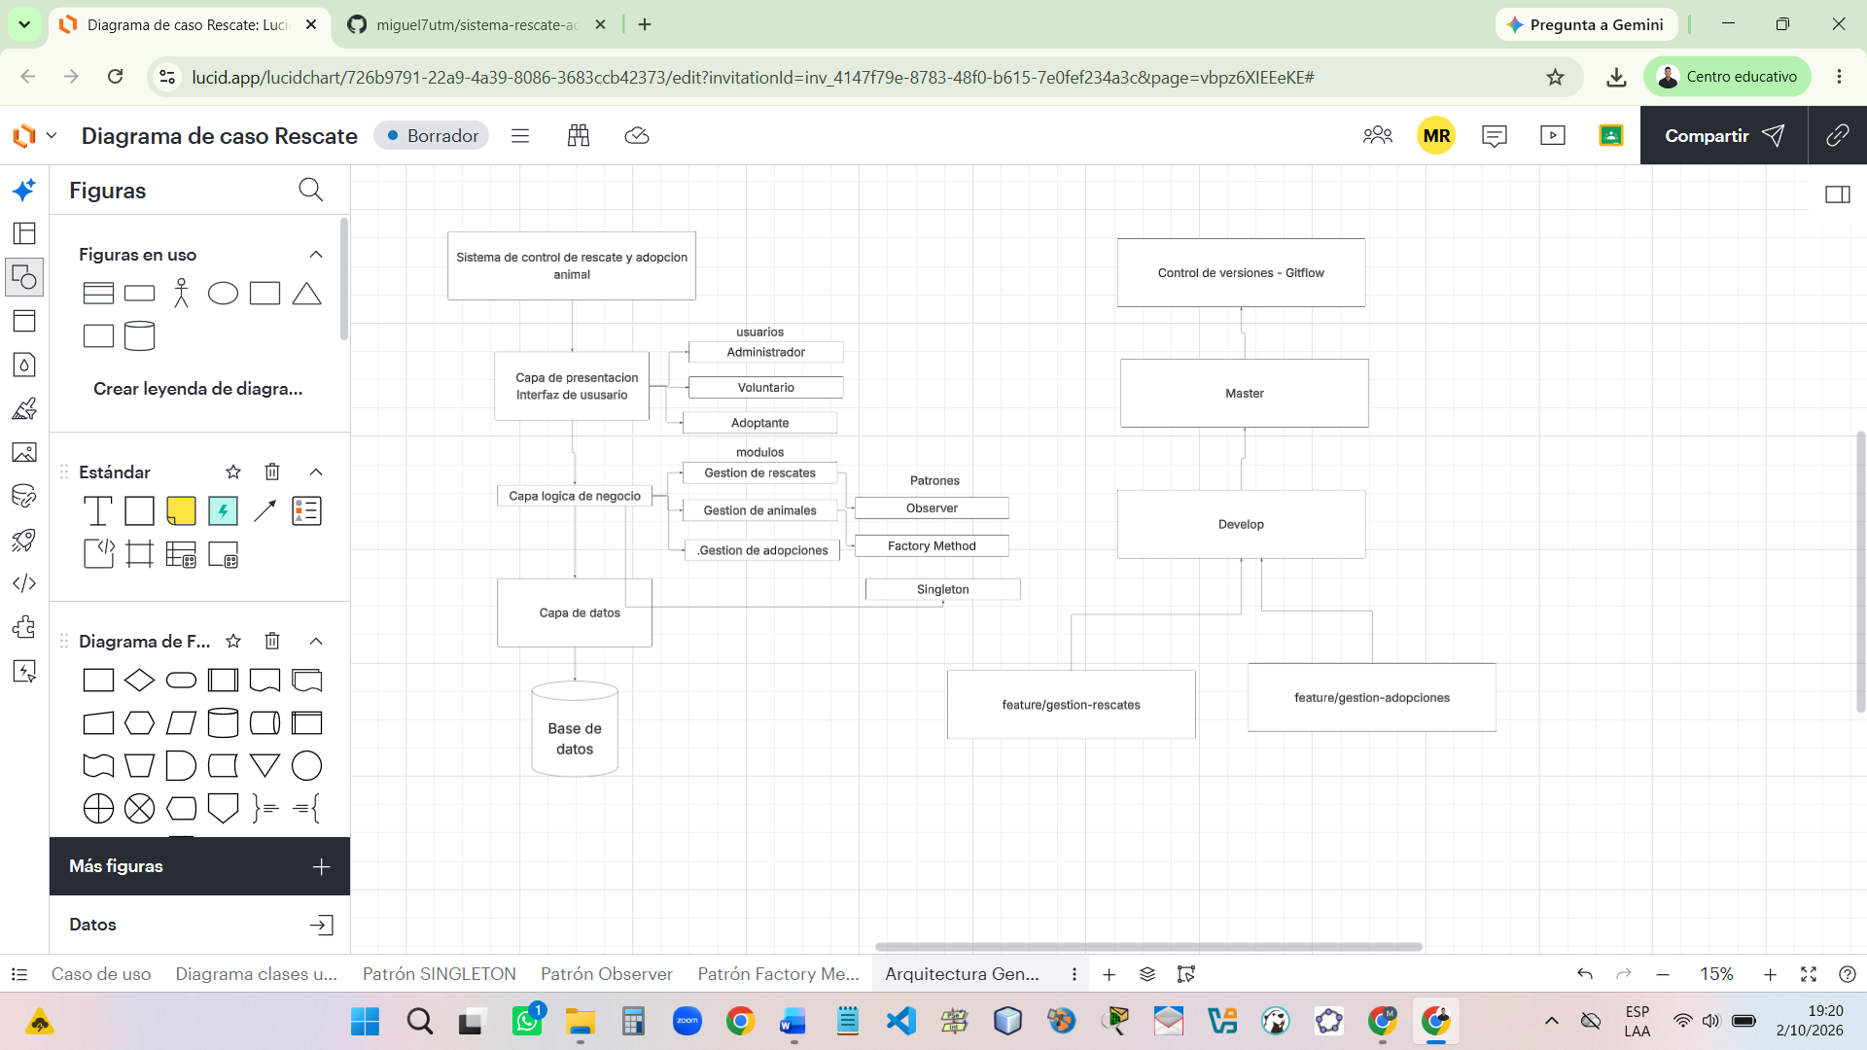
La arquitectura propuesta representa de manera general cómo se relacionan los componentes del sistema y el mecanismo utilizado para gestionar las diferentes versiones del proyecto.
8. CONTROL DE VERSIONES CON GIT Y GITHUB
Para el control de versiones del proyecto se utilizó Git como sistema de control de versiones y GitHub como plataforma para almacenar y gestionar el repositorio remoto.
El repositorio utilizado corresponde al proyecto Sistema de Control de Rescate y Adopción Animal y se configuró como un repositorio público.
La estructura de ramas utilizada se basa en Gitflow, considerando las siguientes ramas:
- master: rama principal que representa la versión estable del proyecto.
- develop: rama destinada a integrar los avances del desarrollo.
- feature/gestion-rescates: rama destinada a los avances relacionados con la gestión de rescates.
- feature/gestion-adopciones: rama destinada a los avances relacionados con la gestión de adopciones.
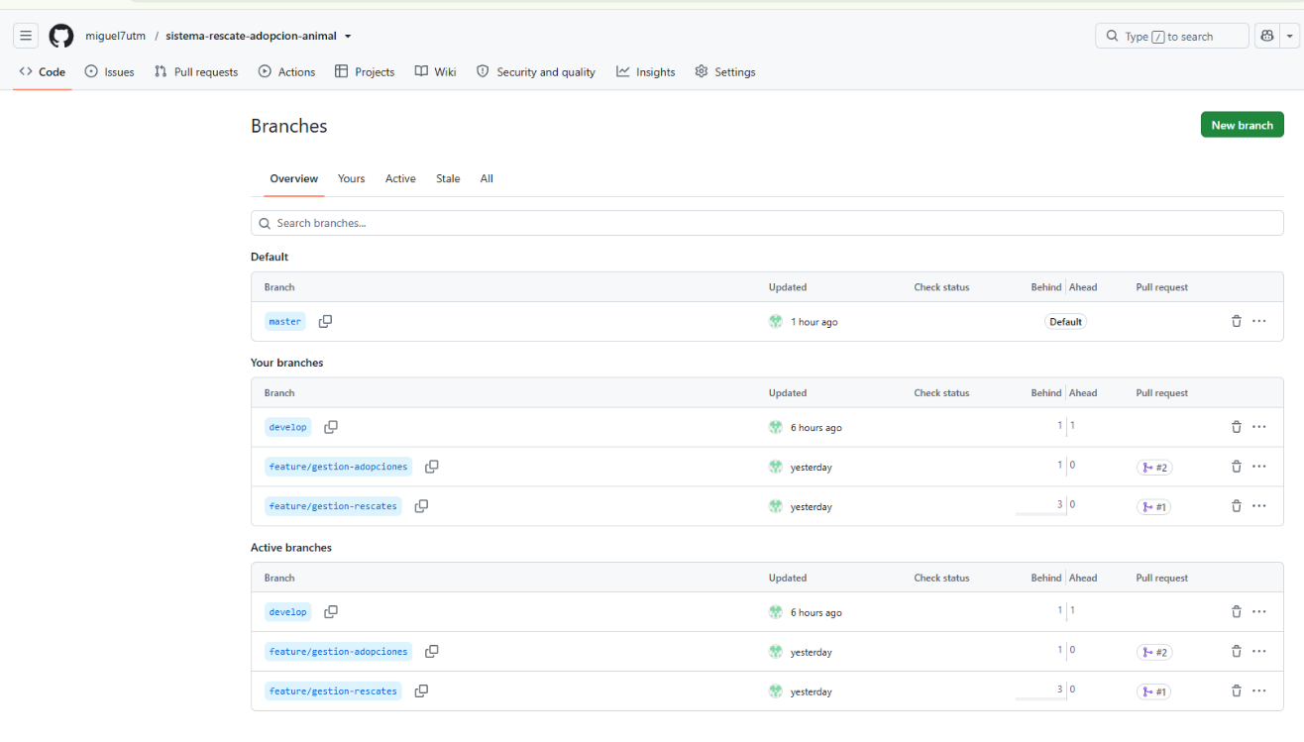
Esta estructura permite separar los diferentes tipos de avances y mantener organizada la evolución del proyecto.
Aunque las ramas de Gitflow también pueden crearse y administrarse mediante Git Bash, para este proyecto se realizó la creación inicial de las ramas directamente desde GitHub, utilizando el repositorio del sistema, posteriormente, Git Bash se utilizó para trabajar con el repositorio local y registrar los avances mediante commits.
9. REGISTRO DE AVANCES MEDIANTE COMMITS
El trabajo se desarrollará mediante commits realizados desde Git Bash y posteriormente enviados al repositorio remoto de GitHub mediante git push.
Para el informe se documentarán cuatro etapas principales.
9.1 Primer commit: plantilla de Word
En la primera etapa se agregó al repositorio la plantilla de Word que será utilizada para elaborar el informe de la actividad.
El procedimiento realizado desde Git Bash fue:
git add .
git commit -m "commit inicial en Gitbash: se agrego platilla de word para realizar el informe actividad 1"
git push
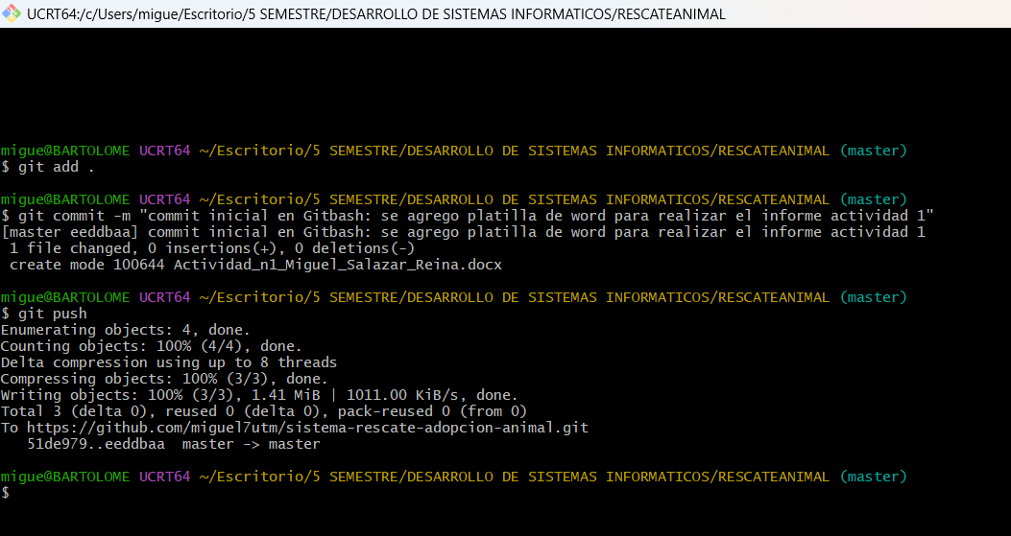
El commit generado fue:
eeddbaa
con el mensaje:
commit inicial en Gitbash: se agrego platilla de word para realizar el informe actividad 1
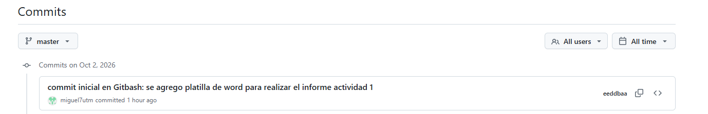

9.2 Segundo commit: plantilla editada
En la segunda etapa se realizarán las modificaciones correspondientes a la plantilla inicial, incorporando el contenido desarrollado para la actividad.
Una vez realizados los cambios, se utilizará nuevamente el flujo:
git add .
git commit -m "commit segundo en gitbash: Se edita la platilla para el informe y darle estructura"
git push
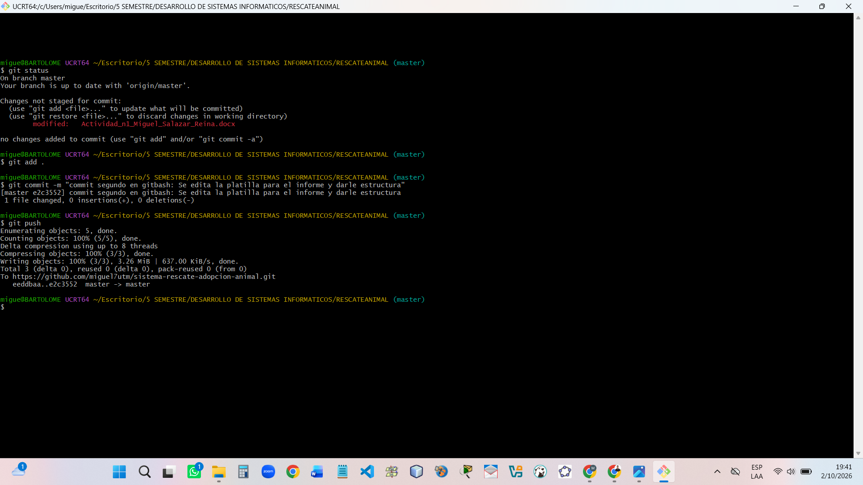
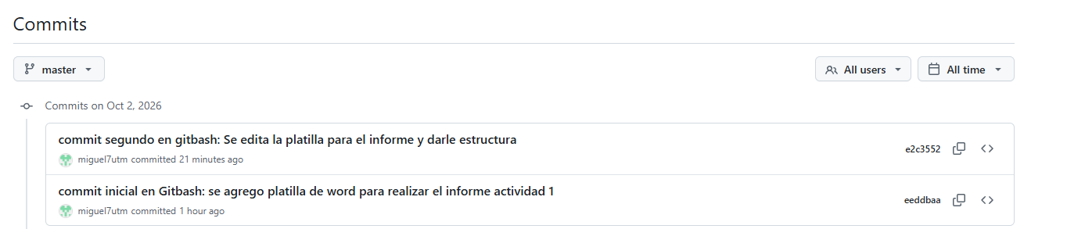
9.3 Tercer commit: trabajo finalizado
En la tercera etapa se registrará la finalización del contenido principal de la actividad.
Después de verificar el informe, se ejecutará:
git add .
git commit -m "tercer commit: se finaliza el trabajo de la actividad en la plantilla y se realizan últimos detalles para convertir en pdf"
git push
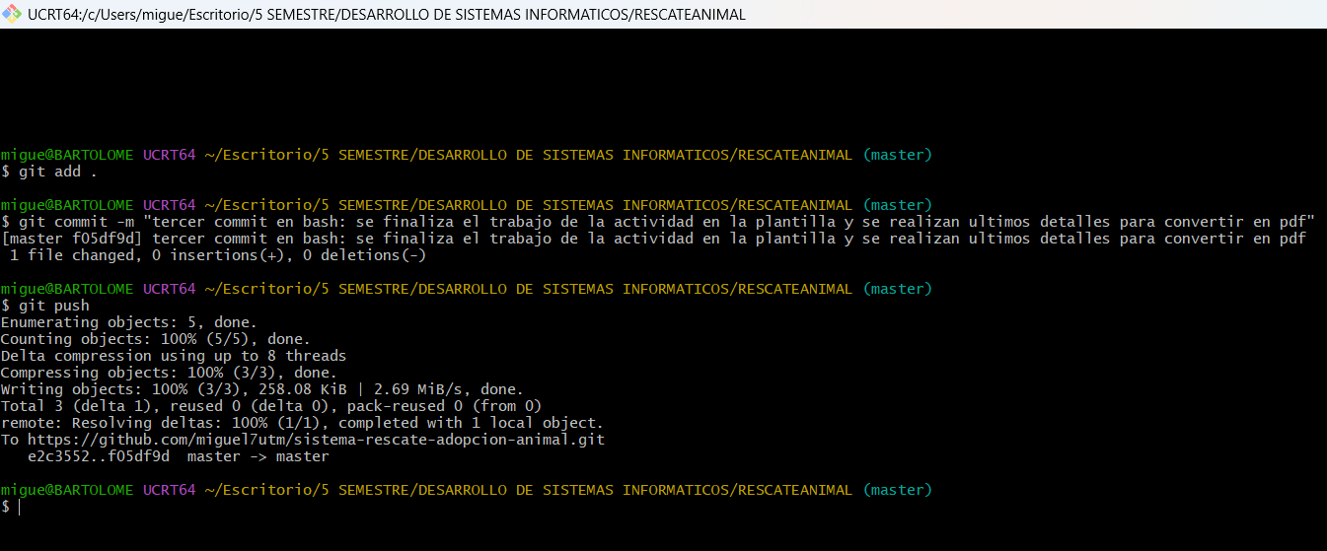
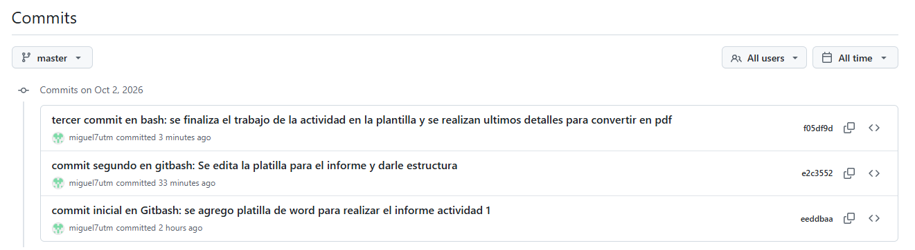
10. RESULTADOS
Como resultado del análisis se obtuvo una propuesta de diseño para un Sistema de Control de Rescate y Adopción Animal, representada mediante diferentes diagramas UML y patrones de diseño.
El diagrama de casos de uso permitió identificar las principales interacciones del sistema, mientras que el diagrama de clases permitió establecer una estructura para los elementos que forman parte de la solución.
También se planteó el uso de los patrones Singleton, Observer y Factory, con el objetivo de representar diferentes alternativas de organización y comunicación entre los componentes del sistema consultando por diferentes medios.
Finalmente, se estableció una estructura de control de versiones utilizando Git y GitHub, con las ramas master, develop y feature/, permitiendo organizar los avances del proyecto mediante commits.

11. CONCLUSIONES
El desarrollo de la actividad permitió comprender la importancia de realizar un análisis previo antes de implementar un sistema informático, la utilización de diagramas UML facilita la representación de los elementos que intervienen en una solución y permite comprender mejor la estructura propuesta.
La aplicación de patrones de diseño como Singleton, Observer y Factory permitió conocer diferentes alternativas para organizar los componentes de un sistema y establecer relaciones entre ellos de una manera estructurada.
Además, el uso de Git y GitHub permitió comprender la importancia del control de versiones durante el desarrollo de software. La utilización de ramas como master, develop y feature/ permite organizar los diferentes avances y mantener un historial de modificaciones del proyecto.
LINK LUCIDCHART:
https://lucid.app/lucidchart/726b9791-22a9-4a39-8086-3683ccb42373/edit?viewport_loc=-572%2C-205%2C2494%2C1298%2C0_0&invitationId=inv_4147f79e-8783-48f0-b615-7e0fef234a3c
LINK GITHUB:
https://github.com/miguel7utm/sistema-rescate-adopcion-animal

